2 透镜
[学习目标]
- 知道凸透镜和凹透镜的定义；
- 知道凸透镜的光心、焦点和焦距；
- 理解凸透镜和凹透镜对光线的作用；
- 掌握三条特殊光线，经凸透镜或凹透镜折射后的传播方向；
- 光的会聚、发散的判定；
- 三条特殊光线的作图；

一、辨别凸透镜和凹透镜的方法：
- 用手摸透镜，中间厚、边缘薄的是 ；中间薄、边缘厚的是 ；
- 让透镜正对太阳光，移动透镜，在纸上能的到较小、较亮光斑的为 ，否则为凹透镜；
- 用透镜看字，能让字放大的是 ，字缩小的是 ；
二、三条特殊光线：
- 如下图：
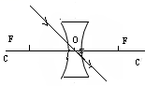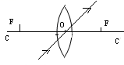
- （所以凸透镜对光线有会聚作用，凹透镜对光有发散作用）如下图：[来源:学科网]
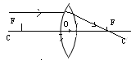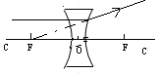
- ；如下图：
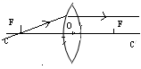 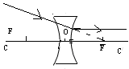[来源:学|科|网Z|X|X|K]

- 透镜相关的几个概念
- 透镜
- 定义：透镜是用透明物质制成的表面为球面一部分的光学元件，透镜是根据光的折射现象制成的。
区别：中间厚边缘薄的是凸透镜，中间薄边缘厚的是凹透镜。 (1)凸透镜：边缘薄，中央厚。(图甲)
(2)凹透镜：边缘厚，中央薄。(图乙)
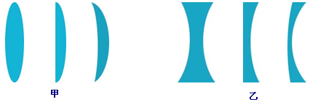
注意：
- 判断一个透镜是凸透镜还是凹透镜，要根据中间与边缘的厚度来确定，而不能根据透镜表面的凸凹来判断。
- 透镜与面镜区别：面镜利用光的反射现象成像，透镜利用光的折射现象成像；透镜成像遵循光的折射定律，面镜成像遵循光的反射定律。
- 透镜分类：透镜分为凸透镜和凹透镜。
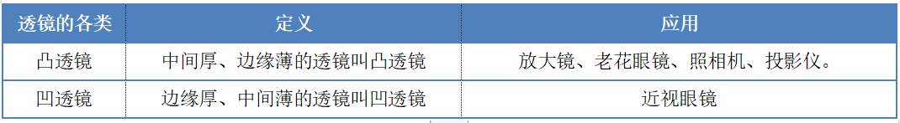
- 凸透镜：中间厚、边缘薄的透镜（远视镜镜片，照相机的镜头、投影仪的镜头、放大镜等）。
- 凹透镜：中间薄、边缘厚的透镜（近视镜等）。
- 主光轴：通过透镜的两个球面球心的直线叫主光轴，简称“主轴”，画主光轴应用“点划线”。
- 光心：每个透镜主光轴上都有个特殊的点，凡是通过该点的光，其传播方向不变，这个点叫透镜的光心。用字母“O”表示，可以认为薄透镜的光心就在透镜的中心。
过透镜两个球面球心的直线叫主光轴（主轴），用“CC/”表示,透镜的几何中心叫光心，用“O”表示。
概念 | 定义
主光轴 | 通过透镜的两个球面球心的直线叫主光轴。
光心 | 主光轴上有个特殊的点，通过它的光传播方向不变。(透镜中心可认为是光心)
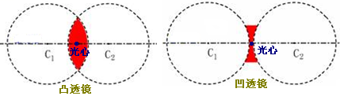
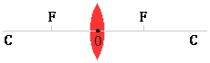
a.凸透镜光路 | b.凹透镜光路
图1 透镜光路示意图
- 焦点和焦距
- 凸透镜的焦点和焦距
- 焦点：凸透镜能使与主光轴平行的光线会聚在主光轴上的一点，这一点叫凸透镜的焦点。用字母“F”表示。
- 焦距：焦点到凸透镜光心的距离(FO)叫焦距，用字母“f”表示。
- 凹透镜的焦点和焦距
- 焦点：凹透镜能使与主光轴平行的光线通过它后变得发散，且这些发散光线反向延长线相交在主光轴上的一点，这一点叫凹透镜的虚焦点。用字母“F”表示。
- 焦距：虚焦点F到凹透镜光心O的距离(FO)叫焦距，用字母“f”表示。
- 物距与像距
- 焦点到光心的距离焦距，焦距用“f”表示，图（1）中就是“OF”之间的距离。凸透镜和凹透镜都各有两个焦点，凸透镜的焦点是实焦点，凹透镜的焦点是虚焦点。
- 物体到光心的距离叫物距，用“u”表示。
- 像到光心的距离叫像距，用“v”表示。
- 透镜对光的作用
- 凸透镜对光有会聚作用，凸透镜又叫会聚透镜；
- 凹透镜对光有发散作用，凹透镜又叫发散透镜。
说明：①凸透镜对光线有会聚作用并不一定会聚到一点，而是指光线通过凸透镜折射后，折射光线比入射光线方向更靠近主光轴的方向偏折，即有一种向主光轴靠拢的趋势；②凹透镜对光线的发散作用指的是折射光线相对于对应的入射光线而言散得更开，即有一种远离主光轴的趋势。
- 透镜光路
- 透镜光路示意图
平行于凸透镜主光轴的光线经凸透镜折射后会聚于主光轴上一点，这点叫凸透镜焦点，用“F”表示，如图2a所示；平行于凹透镜主光轴的光线经凹透镜折射后发散，其反向延长线会交于一点，这是凹透镜的焦点（虚焦点），如图2b所示。
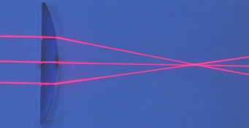 | 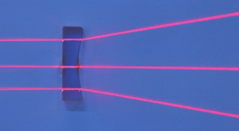
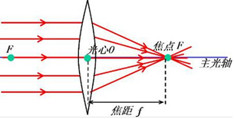
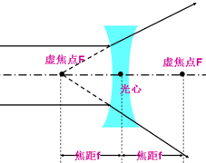

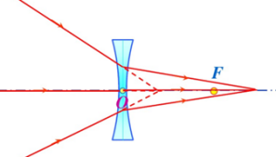
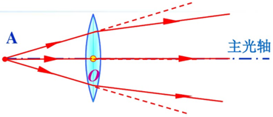

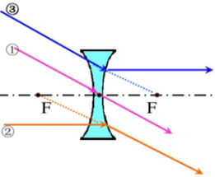
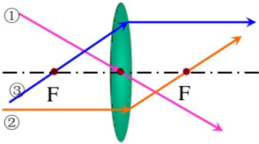

a.凸透镜光路概念 | b.凹透镜光路概念
- 透镜的三条特殊光线
- 过光心的光线，经透镜折射后传播方向不改变，如图3所示。
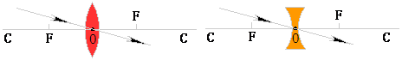
图3过光心的光线
- 平行于主光轴的光线，经凸透镜折射后经过另一侧焦点；经凹透镜折射后向外发散，但其反向延长线过同侧焦点，如图4所示。
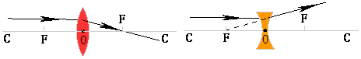
图4平行于主轴的光线
- 经过凸透镜焦点的光线经凸透镜折射后平行于主光轴；射向异侧焦点的光线经凹透镜折射后平行于主光轴，如图5所示。
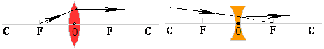
图5过焦点的光线
- 透镜对光线的作用：凸透镜有会聚光线作用，所以凸透镜也叫会聚透镜；凹透镜有发散光线作用，所以凹透镜也叫发散透镜。
- 生活中的透镜
- 照相机：镜头是凸透镜,物距大于二倍焦距，成倒立、缩小的实像（实像是由实际光线会聚而成,胶片能感光,所以能成实像）。
- 投影仪：镜头是凸透镜，物体在一倍焦距与二倍焦距之间，成倒立、放大的实像；透过平面镜使倒立，放大的像再倒立一次，这样我们在屏幕上看到的就是一个正立的实像了。
注意：照相机、投影仪要使像变大，应该让透镜靠近物体，远离胶卷、屏幕。
- 放大镜：放大镜是一个短焦距凸透镜，放大镜到物体的距离（物距）小于一倍焦距，成的是放大、正立的虚像。

知识点一：透镜
【探究重点】
- 判断一个透镜是凸透镜还是凹透镜，要根据中间与边缘的厚度来确定，而不能根据透镜表面的凸凹来判断。
- 透镜与面镜区别：面镜利用光的反射现象成像，透镜利用光的折射现象成像；透镜成像遵循光的折射定律，面镜成像遵循光的反射定律。
【例题精讲】
- 如图，将一透镜正对太阳光，其下方的纸上呈现一个并非最小的光斑，这时光斑到透镜的距离为L.下面说法正确的是( )
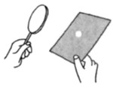
A. 由于纸上呈现一个并非最小的光斑，所以可能是凹透镜
B. 一定是凸透镜，纸上的光斑是太阳通过透镜所成的实像
C. 一定是凸透镜，若透镜远离纸的过程中光斑一直变大，则透镜的焦距一定小于L
D. 一定是凸透镜，若透镜远离纸的过程中光斑一直变大，则透镜的焦距也随之变大
【巩固训练】
- 明明是近视眼，奶奶是老花眼，他们的眼镜放在一起，请你最少想出三种方法帮他们区分开，写出你的方法来．
(1)________．
(2)________．
(3)________．
知识点二：透镜的焦点与焦距
【探究重点】
- 焦点：凸透镜能使与主光轴平行的光线会聚在主光轴上的一点，这一点叫凸透镜的焦点。用字母“F”表示。
- 焦距：焦点到凸透镜光心的距离(FO)叫焦距，用字母“f”表示。
【例题精讲】
- 将凸透镜正对太阳光，其下方的纸上呈现一个并非最小的光斑，这时光斑到凸透镜的距离为l．若凸透镜远离纸的过程中光斑一直变大，该凸透镜的焦距
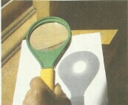
A. 一定小于l B. 一定等于l C. 一定大于l D. 可能小于l，也可能大于l
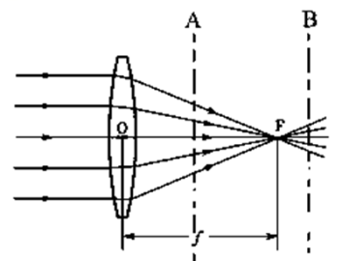
【巩固训练】
- 把一个焦距为10cm的凸透镜正对太阳放置，则温度最高的点是
A. 和太阳同侧距凸透镜光心前10cm B. 和太阳异侧距凸透镜光心后10cm
C. 和太阳同侧距凸透镜光心前5cm D. 和太阳异侧距凸透镜光心后5cm
知识点三：透过透镜的三条特殊光线
【探究重点】
有三条光线通过透镜的光路很特别,如下图甲、乙所示:①平行于凸(凹)透镜，主光轴的光线,经凸(凹)透镜折射后(反向延长线)会聚于(虚)焦点;②通过凸(凹)透镜光心的光线传播方向不变;③通过透镜(虚)焦点的光线,经凸(凹)透镜折射后平行于主光轴射出
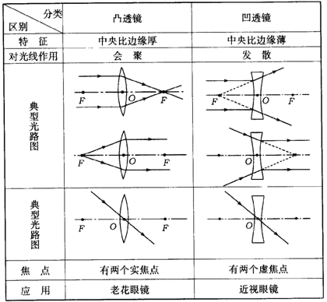
【例题精讲】
- (2019•抚顺)如图所示，有一点光源S发出的一条光线经平面镜反射后，反射光线经过凸透镜上方的焦点。请画出：
(1)入射光线。(2)反射光线。(3)经凸透镜折射后的折射光线。
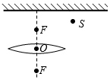
【巩固训练】
- (2019四川巴中)请将光路图补充完整。
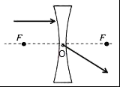
- （2019•日照）平行光经过凸透镜后会聚在主光轴上的一点，这个点叫做凸透镜的焦点；平行光经过凹透镜后，光线发散，发散光线的反向延长线交在主光轴上的一点，这个点叫做凹透镜的虚焦点。如图，F点既是图示凸透镜的焦点，也是图示凹透镜的虚焦点，请画出图中两条平行于主光轴的光线经过两个透镜的光路图。
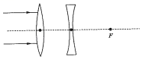
知识点四：生活中的透镜
【探究重点】
照相机、投影仪要使像变大，应该让透镜靠近物体，远离胶卷、屏幕。
【例题精讲】
- 《森林保护法》中规定，禁止在森林里丢弃空罐头和空瓶子，这主要是为了防止( )
A．污染环境 B．行人受伤 C．引起山火 D．动物死亡
【巩固训练】
- (2019四川自贡)有一点光源S，它在平面镜中的像与凸透镜的焦点F重合，S发出的一条光线经平面镜反射后，反射光线为a，如图所示。请在图中画出：
(1)凸透镜的焦点F；(2)点光源S的位置；(3)光线a经过凸透镜后的折射光线。
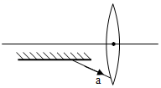
知识点五：透镜对光线的作用（应用）
【例题精讲】
- 关于透镜，下列说法正确的是( )
A．凸透镜对光有会聚作用，因此通过凸透镜的光一定会聚在焦点上
B．凸透镜和凹透镜都有焦点，凸透镜有实焦点，凹透镜有虚焦点
C．凸透镜只对平行光有会聚作用
D．平行于主光轴的光，通过凹透镜后一定得过焦点
【巩固训练】
- 完成下列光路图
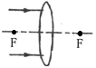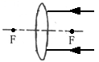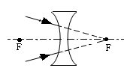

- 下列能使光线会聚的镜是( )
A．平面镜 B．凹透镜 C．凸透镜 D．凸面镜
- 如图所示，把一凸透镜放在平面镜前，当用眼睛观察镜子时，光束似乎是从M处发散开来的，则该凸透镜的焦距是( )
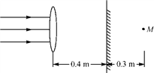
A. 0.7 m B. 0.3 m C. 0.4 m D. 0.1 m
- (2020·湖南省株州市)炎炎夏日，汽车停在露天停车场，若把装满水的矿泉水瓶留在车内，太阳光透过矿泉水瓶后可能把汽车内的易燃物引燃。这是因为这瓶水( )
A. 相当于一个凸透镜，会聚光线 B. 相当于一个凸透镜，发散光线
C. 相当于一个凹透镜，会聚光线 D. 相当于一个凹透镜，发散光线
- 如图是关于透镜的光路图，其中正确的是( )
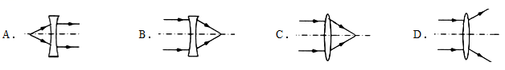
- 某同学把一个凸透镜正对着太阳光，再把一张白纸放在它的另一侧，适当调整位置后，在白纸上出现一个很小很亮的光斑，经过测量得出光斑到凸透镜中心的距离为20cm，则该凸透镜的焦距为 cm。
- 如图所示，光线伍平行于凸透镜的主光轴，光线右过光心乙清在图中作出光线a、 b经过凸透镜后的折射光线；
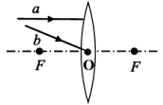
- 张家界因山而著名，吸引许多中外游客来旅游，有少数游客在山上游玩时将空纯净水瓶扔在山上，这样做既污染了环境，同时还可能引起山林火灾．这是因为，当下雨时纯净水瓶装入水后，就相当于一个________透镜．晴天强太阳光照射它时，它对光线会产生________作用，可能会引起枯叶着火．因此我们在山中游玩时一定要注意保护环境．
(2019陕西省)如图所示，请画出AO的折射光线和BC的入射光线。
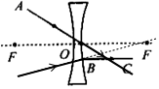
- (2020·辽宁省本溪市、铁岭市、辽阳市)如图所示，水平台上点光源S发出的一条光线经竖直放置的平面镜反射，再经凸透镜折射后，平行于凸透镜的主光轴射出。请在图中画出点光源S，并完成光路图。
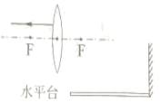
- 根据下列图中的入射光线或折射光线，在图中分别作出相应的折射光线或入射光线．
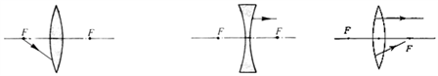
- 小华让一透镜正对太阳光，用一张白纸在它的另一侧前后移动，直到纸上的光斑变得最小、最亮，这个点叫做透镜的 ，此透镜是 透镜，若测得该点到镜中心的距离为15cm，则该透镜焦距为 cm。
- 凸透镜对光线有 作用，所以又称为 透镜；凹透镜对光线有 作用，所以又称为 透镜。
- 某物理学习小组，选择如图13所示的四个透镜进行探究实验(其中A、B和C、D是两组形状相同的凸透镜，它们分别用玻璃、塑料和水晶制作而成)：
(1)为了探究“凸透镜的焦距大小与透镜球形表面弯曲程度的关系”，小组同学应选择图中的哪两个凸透镜做实验？答： (选填字母序号)；
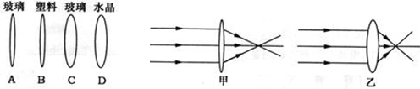
器材确定后，接着小组同学让一束与主光轴平行的光，分别经过两凸透镜后会聚于焦点处，如图甲、乙所示。比较两次实验的现象，可以得到的结论是：凸透镜表面越凸，凸透镜的焦距越 ；
(2)如果选择A、B两个透镜，他们还可以探究“凸透镜的焦距大小与 的关系”。

- 一束光线经过凸透镜后( )
A．一定是平行光 B．一定是会聚光束
C．不可能是发散光束 D．一定比原来的光束会聚一些
- 关于区分凸透镜和凹透镜，以下说法正确的是( )
A．放在太阳光下，出现一大块光斑的是凸透镜。B．用透镜观察景物，放大的是凹透镜。
C．用手摸形状，中间较边缘薄的是凹透镜。 D．以上做法都对。
- (2019湖北宜昌)据央视新闻报道，我国台湾省台中市一辆小客车，因车主将矿泉水随手放在仪表盘上的防滑垫上，导致防滑垫起火(如图所示)。这瓶矿泉水所起的作用相当于( )
A．平面镜 B．三棱镜 C．凸透镜 D．凹透镜
- (2019·湖北宜昌)据央视新闻报道，我国台湾省台中市一辆小客车，因车主将矿泉水随手放在仪表盘上的防滑垫上，导致防滑垫起火(如图所示)．这瓶矿泉水所起的作用相当于( )
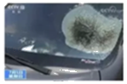
A．平面镜 B．三棱镜 C．凸透镜 D．凹透镜
- 把凸透镜正对着太阳光测焦距，可在距凸透镜15cm处得到一个最小最亮的光斑，则该凸透镜的焦距是( )
A．7.5cm B．15cm C．30cm D．60cm
- 如图所示，凸透镜正对着太阳光，来回移动另一侧的纸片，得到最小、最亮的光斑时，纸片距离凸透镜中心10cm，则此凸透镜的焦距是 cm；接着将纸片远离凸透镜移动，纸片上的光斑 (选填“变大”、“变小”或“不变”)，纸片上光斑与凸透镜的镜面大小相同时，纸片距离凸透镜的中心是 cm。
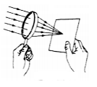
- 凸透镜对光有__________作用， “会聚” 指光线通过凸透镜折射后，折射光线向__________方向偏折，因此也叫_____透镜。
- 小红家购置了一辆小车，一次烈日下洗车，车身油漆上出现了不少黑点，像是烧焦了的痕迹，这是因为车身上残留的水滴相当于 ，对光线有 作用，使得水滴下的车身温度升高而失去光泽。
- （2019·新疆自治区兵团）从焦点射向凸透镜的一束光如图所示，请画出通过透镜后的光线。
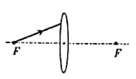
- （2019·辽宁辽阳）如图所示，由水中折射出的一条光线ab照射到凹透镜上，光线ab与凹透镜的主光轴平行，其中F为凹透镜的焦点，O为光心。请画出：
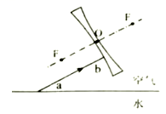
（1）折射光线ab在水中的入射光线
（2）水中入射光线在水面发生反射时的反射光线
（3）光线ab通过凹透镜后的折射光线
- 如图所示，透镜的焦距是 cm。
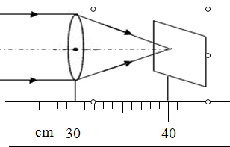
- 某同学把一个凸透镜正对着太阳光，再把一张白纸放在它的另一侧，适当调整位置后，在白纸上出现一个很小很亮的光斑，经过测量得出光斑到凸透镜中心的距离为20 cm，则该凸透镜的焦距为 cm。

- (2019武汉模拟题)下图中A、B、C、D四种光学器件中，属于凸透镜的是( )
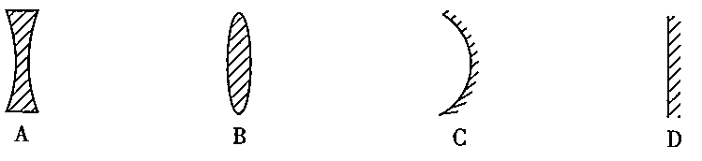
- 防盗门上装一只“猫眼”，站在屋内的人通过“猫眼”能看清屋外的人有一个正立、缩小的像，这只“猫眼”相当于( )
A．凹透镜 B．凹面镜 C．凸面镜 D．凸透镜
- 下列说法正确的是( )
A．凸透镜可以对光线起发散作用
B．凸透镜只对平行于主轴的光线起会聚作用
C．通过凸透镜后的光线是发散的，因此凸透镜的作用是对光线起发散作用
D．通过凸透镜后的光线发散程度比原来小，仍然是会聚的一种表现
- 如图所示，当用眼睛去观察镜子时，光束似乎是从M处发散开来的，则透镜的焦距是( )
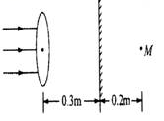
A．0.1m B．0.2m C．0.3m D．0.5m
- 关于透镜，下列说法中正确的是（ ）
A.凸透镜和凹透镜都有焦点 B.光线通过凸透镜一定会聚于一点
C.光线通过凹透镜一定不能相交 D.凸透镜只对平行光有会聚作用
- 在图甲、乙所示的虚线方框内各放置一个透镜，发光点发现的两束光通过透镜前后的方向如图所示，则 ( )
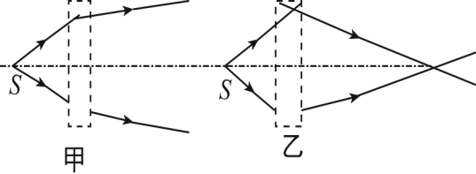
A．甲为凹透镜，乙为凸透镜 B．甲为凸透镜，乙为凹透镜
C．甲、乙都为凸透镜 D．甲、乙都为凹透镜
- 中间厚、边缘薄的透镜叫____透镜，如：远视镜片、放大镜；中间薄、边缘厚的透镜叫_____透镜，如：近视镜片，门上的猫眼。
- 如图所示，将一个凸透镜正对太阳，其下方20cm处的白纸上呈现出一个较小的光斑，这个现象提示我们：凸透镜对光有_______作用；若将该透镜向纸面再靠近一小段距离的过程中，光斑一直变小，由此可以判断该透镜的焦距一定_______20cm(选填“大于”、“等于”或“小于”)．
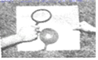
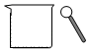
- （2019•泰州）如图，用铁丝围成一个内径约4mm的圆环，在清水中浸一下后取出，布满圆环的水膜犹如透镜，用这个水膜透镜贴近课本上的字，看到的是正立放大的像，此像为 （实像/虚像）；轻轻甩去一些水（保持水膜完好），透过水膜透镜看远处的楼房成正立缩小的像，此时水膜透镜相当于 （凸透镜/凹透镜）。
- (2019•盐城)在探究凸透镜成像规律时，实验进行一段时间后，蜡烛变短，像会出现在光屏的 方，为使像回到光屏中央，合理的操作是 或 。
- 如图，请完成光线通过凸透镜的光路图。
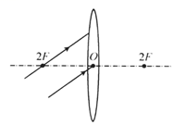
- 12.作出下图中SA和SB的折射光线。
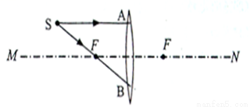
- (2020·辽宁省丹东市)如图，凹透镜与凸透镜的主光轴平行且凸透镜的主光轴与水面重合，凹透镜的虚焦点为，凸透镜的焦点为，一条光线经凹透镜(该光线的延长线过凹透镜的虚焦点F₁)折射后射向凸透镜，后经凸透镜折射后最终射入水中，请画出此过程的光路图。
